Consultar Comanda

Descripció del curs típic d'esdeveniments

Actors
Client, gestor de comandes.

Precondicions
- L'usuari del cas d'ús està registrat i és un Gestor de Comandes

Flux principal
1. L'usuari 'gestor de comandes' entra al sistema (inclou autentificació).
2. El gestor escull la opció 'Alta comanda'.
3. L'usuari indica la referència del pressupost o el nom del client.
4. El sistema mostra els pressupostos que concorden amb la cerca.
5. L'usuari selecciona de la llista el pressupost que vol convertir en comanda.
6. El sistema mostra la informació associada a la comanda que s'ha seleccionat.
7. L'usuari confirma que el pressupost que ha seleccionat es el que desitja donar d'alta.
8. Es mostren les condicions d'entrega i recepció de la comanda aixi com la factura que s'ha generat a nom del client.

Flux Alternatiu: Paràmetres de cerca buits
En el pas 3, el sistema no té els suficients paràmetres per realitzar la cerca:
1.El sistema mostra un missatge d'error explicant que hi ha camps incomplets.
2.L'usuari accepta i salta al pas 3 per modificar els criteris i fer una altra cerca.

Diagrama de seqüència Actor-Sistema

El gestor introdueix al sistema uns paràmetres de cerca per tal de trobar el pressupost que vol donar d'alta com a comanda. Un cop el sistema li retorna tots els pressupostos acceptats que coincideixen amb els criteris selecciona el que li interessa. A continuació el sistema retorna la informació detallada del pressupost que s'ha seleccionat i el gestor confirma l'alta de la comanda després de comprovar que totes les dades són correctes.

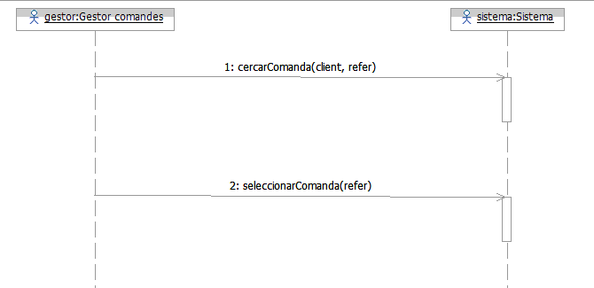

Storyboards

Pantalla per cercar el pressupost

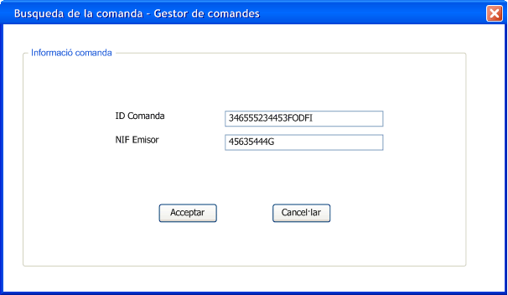
1- Quan el gestor de comandes selecciona donar d'alta una comanda li apareixerà la pantalla per cercar pressupostos pendents. Podrà realitzar la cerca indicant el client (es mostraran tots els pressupostos acceptats que té el client) o per la referència del pressupost.

Pantalla de Selecció de pressupost

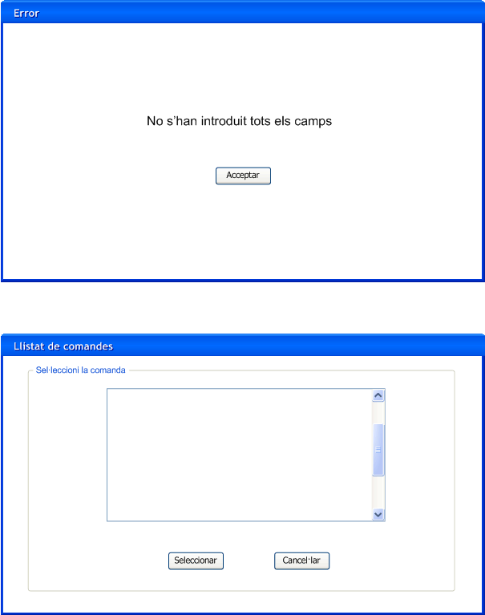
Si l'usuari no ha introduït cap criteri de cerca apareixerà un missatge d'error i es retornarà a la primera pantalla quan l'usuari accepti l'error.
Si s'ha pogut realitzar la cerca (amb resultats coincidents o no) apareixerà la segona pantalla on l'usuari haurà de seleccionar d'una llista d'opcions (per a un criteri de cerca hi pot haver més d'una comanda coincident) la que li interessa.

Pantalla d'informació del pressupost

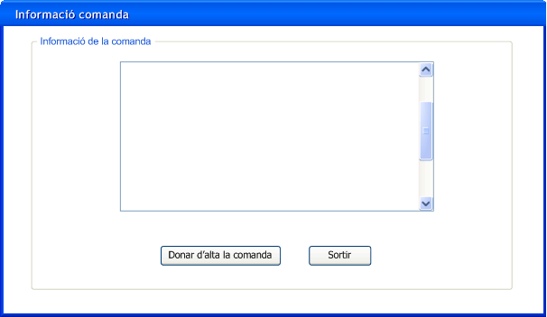
En aquesta pantalla es mostren els detalls del pressupost que s'està a punt de donar d'alta (client, forma de pagament i condicions d'entrega).

Pantalla de confirmació – comanda donada d'alta

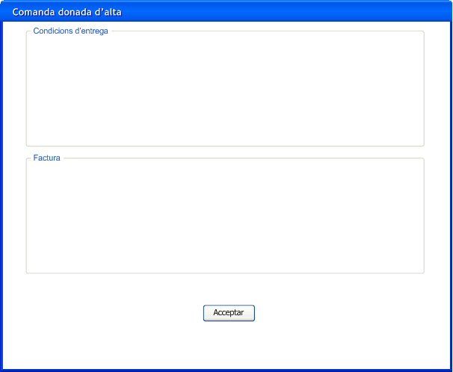
Un cop la comanda ja s'ha donat d'alta al sistema es mostra al Gestor de Comandes la factura (que també s'ha donat d'alta) i les condicions d'entrega i recepció de la nova comanda.

Mapa Navegacional

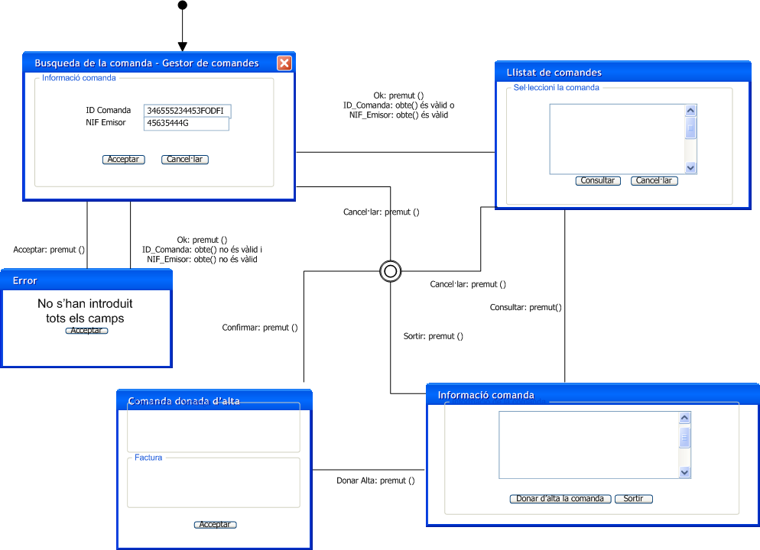

Realització del cas d'ús

VOPC

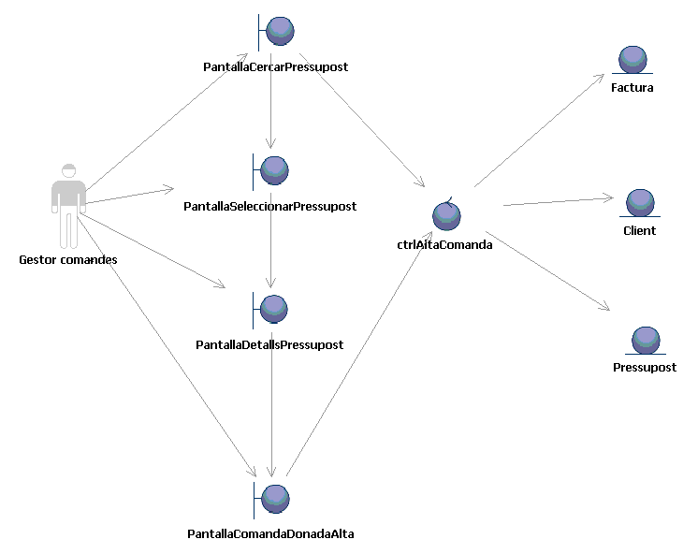

Diagrama de seqüència
